### Usuarios del Sistemas

**Tabla: Descripción de los Usuarios del Sistema**

|  |  |
| --- | --- |
| **Rol** | **Descripción** |
| **Administrador** | Es el usuario encargado de administrar el sistema help-desk |
| **Usuario** | Usuario que registra las incidencias de los equipos de cómputo |
| **Soporte** | Usuario que se encarga de dar soporte a los demás usuarios |

Requerimientos Funcionales

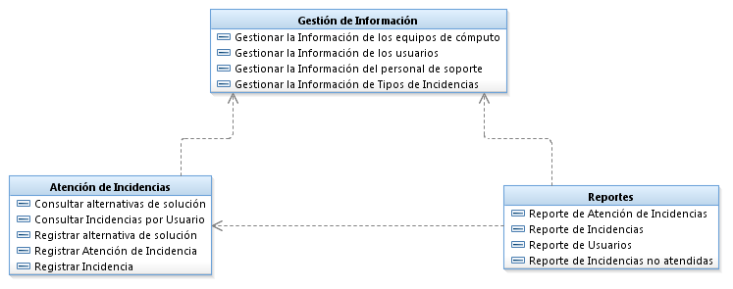

Requerimientos no funcionales

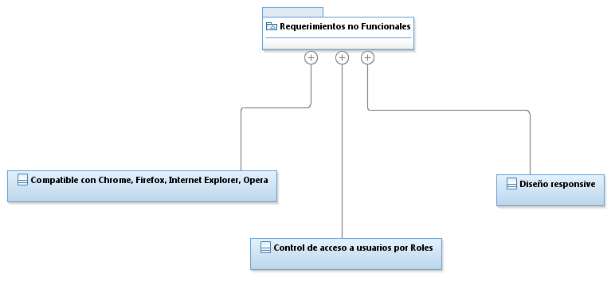

Modelo de Dominio

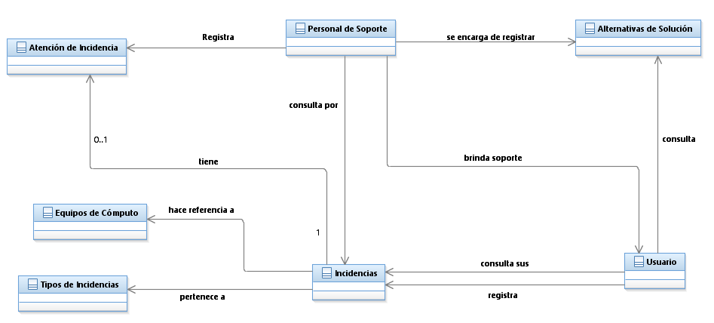

### Prototipos

Lista de Equipos de Cómputo

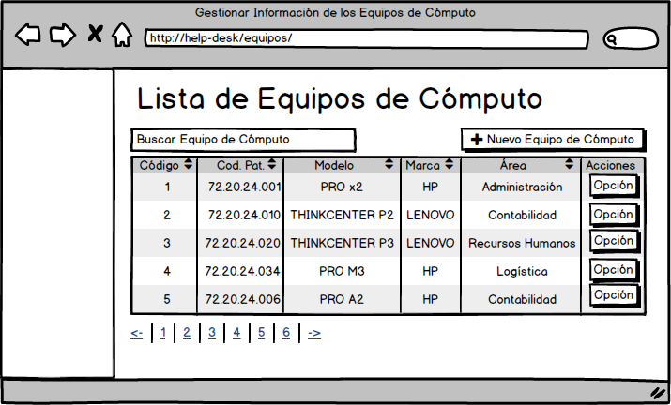

Nuevo Equipo de Cómputo

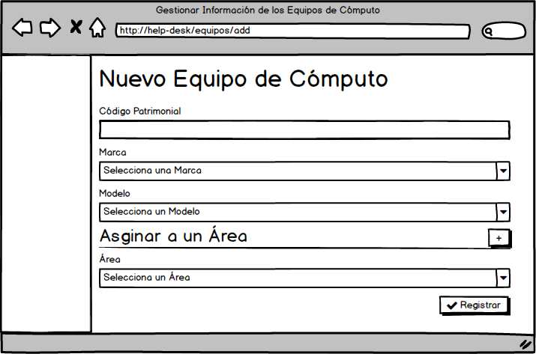

Lista de Usuarios

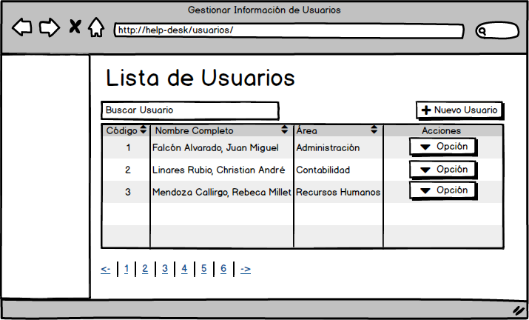

Nuevo Usuario

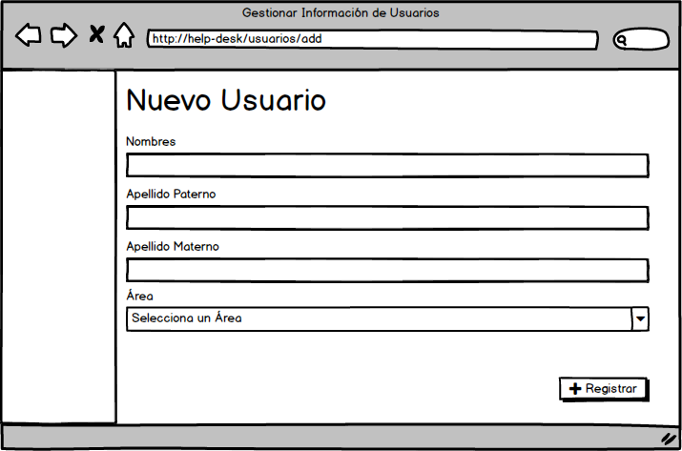

Lista de Personal de Soporte

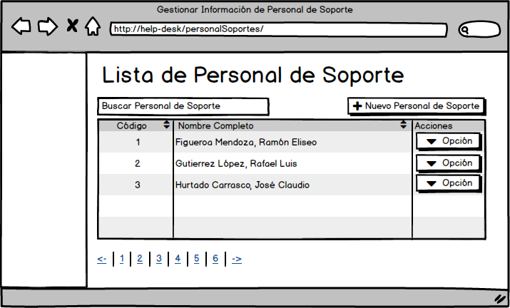

Nuevo Personal de Soporte

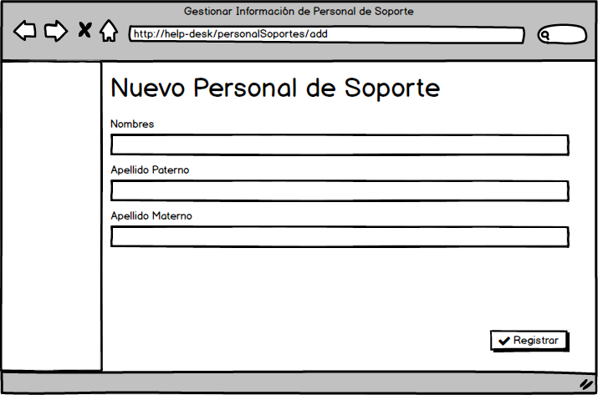

Lista de Tipo de incidencia

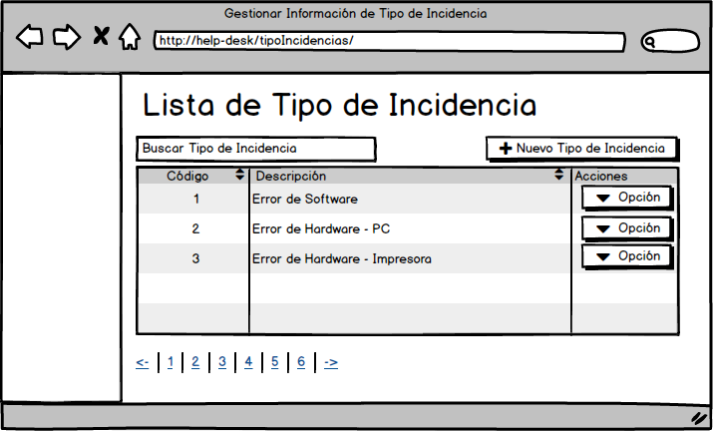

Nuevo Tipo de Incidencia

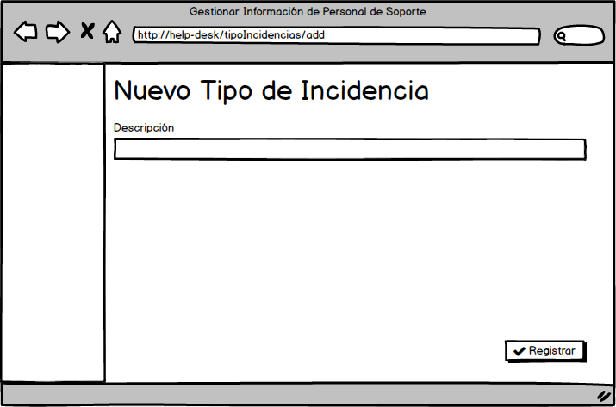

Consultar Alternativas de Solución

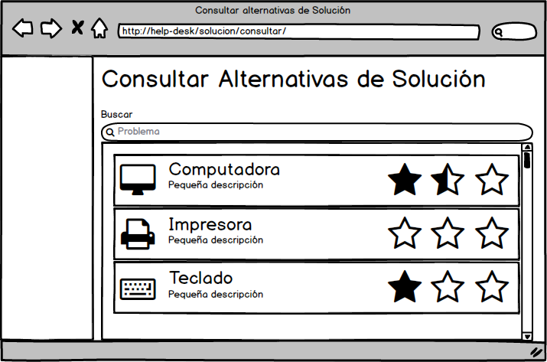

Consultar Alternativas de Solución



Registrar Alternativa de Solución

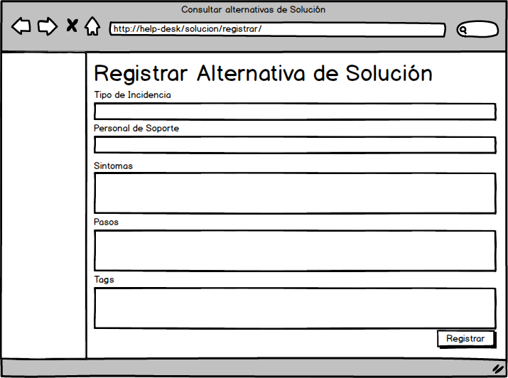

Registrar Atención de Incidencia

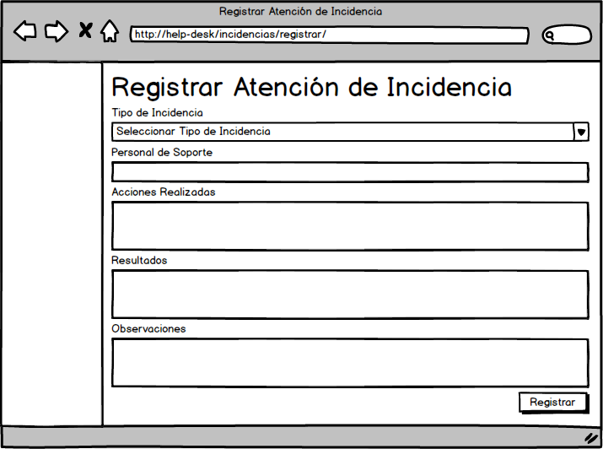

Registrar Incidencia

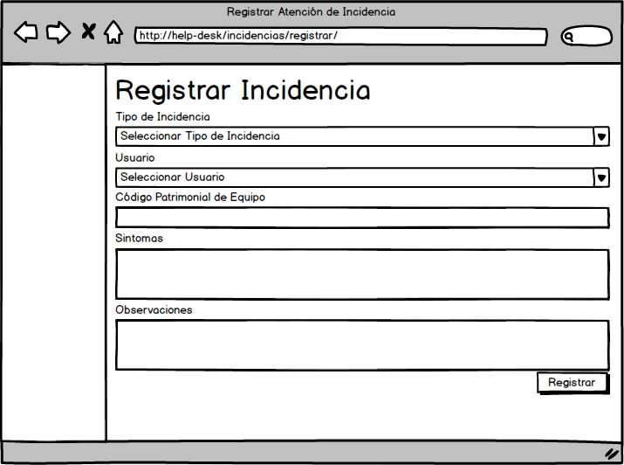

Reporte de Atención de Incidencias

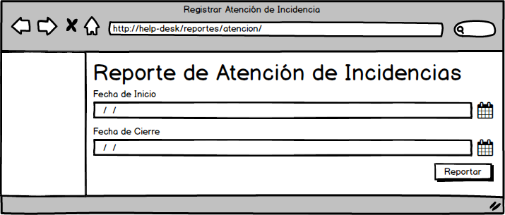

Reporte de Incidencias

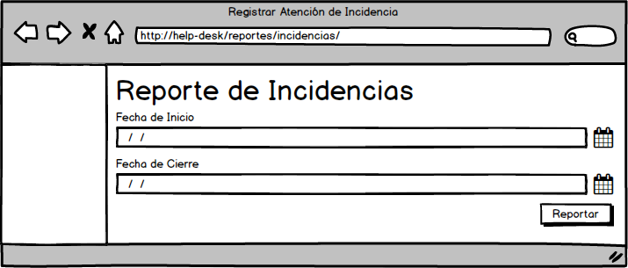

Reporte de Usuarios

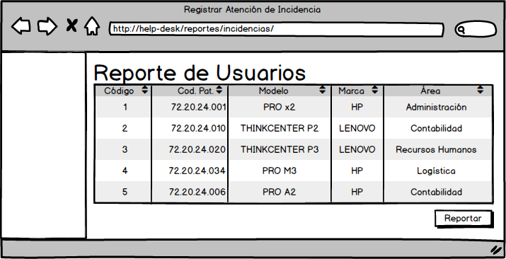

Reporte de Incidencias no Atendidas

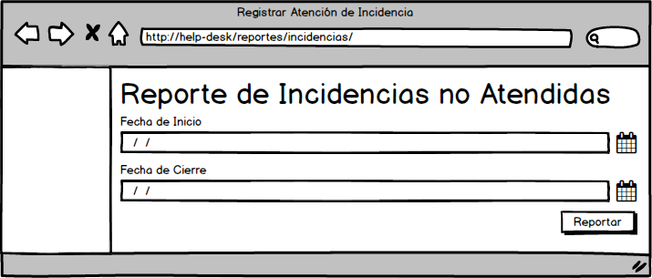

Modelo de Casos de Uso

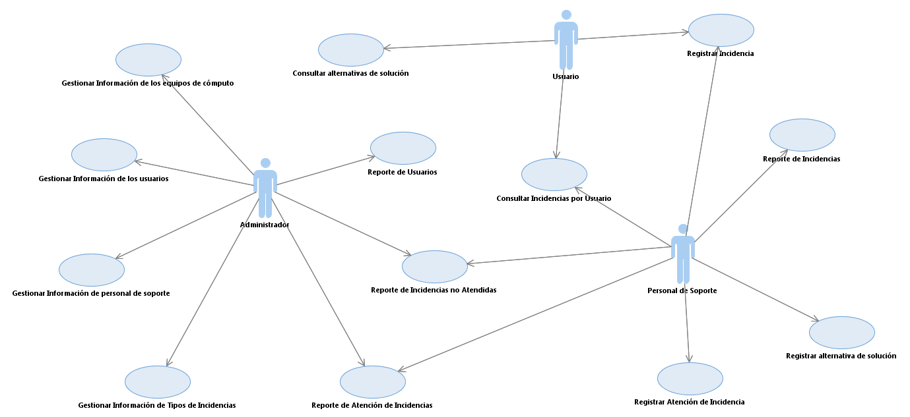

Especificaciones de CU

|  |  |  |  |
| --- | --- | --- | --- |
| **IDENTIFICADOR** | | **NOMBRE** | |
| CU01 | | Gestionar la Información de los equipos de cómputo | |
| **CATEGORÍA** | | **COMPLEJIDAD** | **PRIORIDAD** |
| Administrativo | | BAJA | MEDIA |
| **ACTORES** | | | |
| Administrador | | | |
| **PROPÓSITO** | | | |
| Realizar el Mantenimiento de los equipos de cómputo. | | | |
| **PRECONDICIÓN** | | | |
| El administrador debe haberse logueado correctamente. | | | |
| **FLUJO BÁSICO** | | | |
| **B1:** | El usuario selecciona la opción de Gestionar la Información de Equipos de Cómputo. | | |
| **B2:** | El usuario selecciona la opción de Nuevo Equipo de Cómputo. | | |
| **B3:** | Cubre todos los campos del formulario. | | |
| **B4:** | Hace click en el botón de Registrar. | | |
| **POSCONDICIÓN** | | | |
| Se muestra un mensaje de confirmación. | | | |

|  |  |  |  |
| --- | --- | --- | --- |
| **IDENTIFICADOR** | | **NOMBRE** | |
| CU02 | | Gestionar la Información de los usuarios | |
| **CATEGORÍA** | | **COMPLEJIDAD** | **PRIORIDAD** |
| Administrativo | | BAJA | MEDIA |
| **ACTORES** | | | |
| Administrador | | | |
| **PROPÓSITO** | | | |
| Realizar el Mantenimiento de los usuarios. | | | |
| **PRECONDICIÓN** | | | |
| El administrador debe haberse logueado correctamente. | | | |
| **FLUJO BÁSICO** | | | |
| **B1:** | El usuario selecciona la opción de Gestionar la Información de Usuarios. | | |
| **B2:** | El usuario selecciona la opción de Nuevo Usuario. | | |
| **B3:** | Cubre todos los campos del formulario. | | |
| **B4:** | Hace click en el botón de Registrar. | | |
| **POSCONDICIÓN** | | | |
| Se muestra un mensaje de confirmación. | | | |

|  |  |  |  |
| --- | --- | --- | --- |
| **IDENTIFICADOR** | | **NOMBRE** | |
| CU03 | | Gestionar la Información del personal de Soporte | |
| **CATEGORÍA** | | **COMPLEJIDAD** | **PRIORIDAD** |
| Administrativo | | BAJA | MEDIA |
| **ACTORES** | | | |
| Administrador | | | |
| **PROPÓSITO** | | | |
| Realizar el Mantenimiento del personal de Soporte. | | | |
| **PRECONDICIÓN** | | | |
| El administrador debe haberse logueado correctamente. | | | |
| **FLUJO BÁSICO** | | | |
| **B1:** | El usuario selecciona la opción de Gestionar la Información del personal de Soporte. | | |
| **B2:** | El usuario selecciona la opción de Nuevo Personal de Soporte. | | |
| **B3:** | Cubre todos los campos del formulario. | | |
| **B4:** | Hace click en el botón de Registrar. | | |
| **POSCONDICIÓN** | | | |
| Se muestra un mensaje de confirmación. | | | |

|  |  |  |  |
| --- | --- | --- | --- |
| **IDENTIFICADOR** | | **NOMBRE** | |
| CU04 | | Gestionar la Información de Tipos de Incidencias | |
| **CATEGORÍA** | | **COMPLEJIDAD** | **PRIORIDAD** |
| Administrativo | | BAJA | MEDIA |
| **ACTORES** | | | |
| Administrador | | | |
| **PROPÓSITO** | | | |
| Realizar el Mantenimiento de los Tipos de Incidencias. | | | |
| **PRECONDICIÓN** | | | |
| El administrador debe haberse logueado correctamente. | | | |
| **FLUJO BÁSICO** | | | |
| **B1:** | El usuario selecciona la opción de Gestionar la Información de Tipos de Incidencias. | | |
| **B2:** | El usuario selecciona la opción de Nuevo Tipo de Incidencia. | | |
| **B3:** | Cubre todos los campos del formulario. | | |
| **B4:** | Hace click en el botón de Registrar. | | |
| **POSCONDICIÓN** | | | |
| Se muestra un mensaje de confirmación. | | | |

|  |  |  |  |
| --- | --- | --- | --- |
| **IDENTIFICADOR** | | **NOMBRE** | |
| CU05 | | Consultar Alternativas de Solución | |
| **CATEGORÍA** | | **COMPLEJIDAD** | **PRIORIDAD** |
| Reportes | | MEDIA | MEDIA |
| **ACTORES** | | | |
| Usuario | | | |
| **PROPÓSITO** | | | |
| Mostrar las alternativas de Solución a un tipo de incidencia. | | | |
| **PRECONDICIÓN** | | | |
| El usuario debe haberse logueado correctamente. | | | |
| **FLUJO BÁSICO** | | | |
| **B1:** | El usuario selecciona la opción de Consultar Alternativas de Solución. | | |
| **B2:** | El usuario selecciona el Tipo de Incidencia del cual desea buscar las alternativas de solución. | | |
| **B3:** | El usuario navega por la lista de alternativas de solución y selecciona una de ellas. | | |
| **B4:** | El usuario le da una puntuación a la alternativa de solución. | | |

|  |  |  |  |
| --- | --- | --- | --- |
| **IDENTIFICADOR** | | **NOMBRE** | |
| CU06 | | Registrar Incidencia | |
| **CATEGORÍA** | | **COMPLEJIDAD** | **PRIORIDAD** |
| Transacción | | MEDIA | ALTA |
| **ACTORES** | | | |
| Usuario, Personal de Soporte | | | |
| **PROPÓSITO** | | | |
| Registrar las Incidencias presentadas. | | | |
| **PRECONDICIÓN** | | | |
| El usuario debe haberse logueado correctamente. | | | |
| **FLUJO BÁSICO** | | | |
| **B1:** | El usuario selecciona la opción de Registrar Incidencia. | | |
| **B2:** | El usuario selecciona el tipo de incidencia a registrar. | | |
| **B3:** | Si el usuario logueado es un personal de soporte, se debe seleccionar el usuario que cumple el rol de cliente. | | |
| **B4:** | El usuario ingresa el código patrimonial, los síntomas y las observaciones de la incidencia a registrar. | | |
| **B5:** | El usuario hace click en el botón Registrar. | | |
| **POSTCONDICIÓN** | | | |
| Se muestra un mensaje de confirmación. | | | |

Modelo de Dominio actualizado

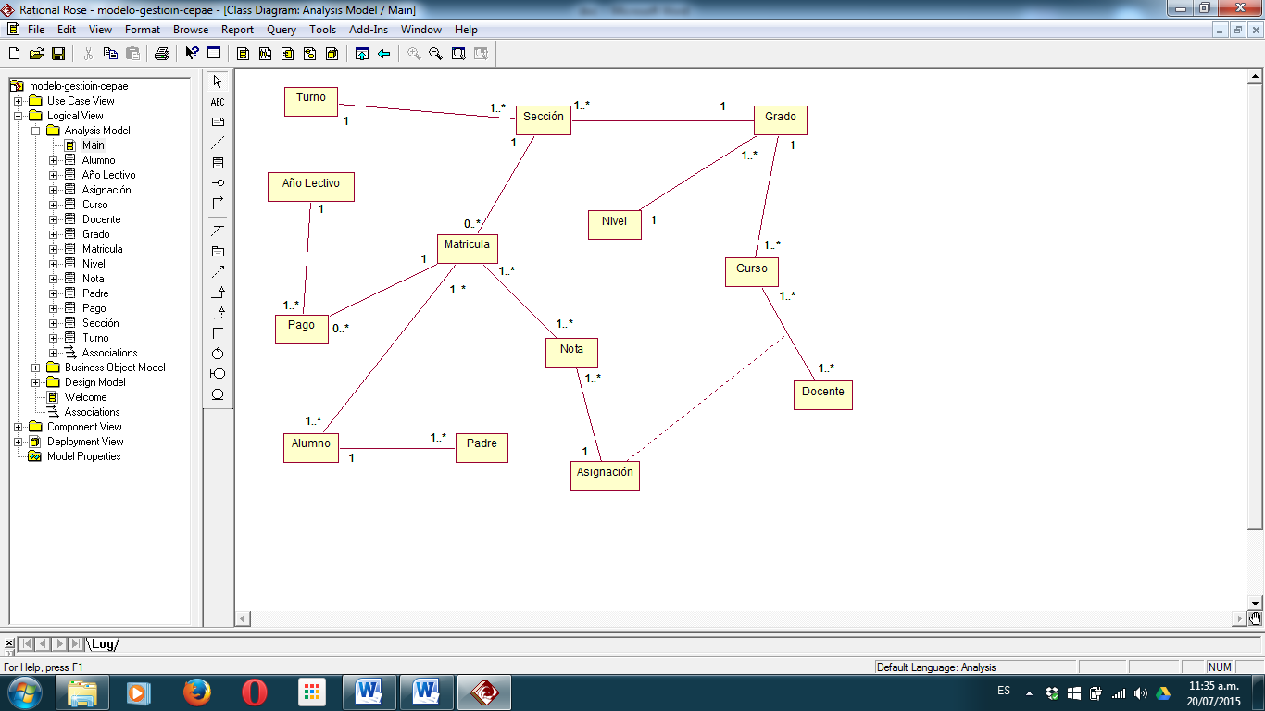

Modelo Casos de Uso

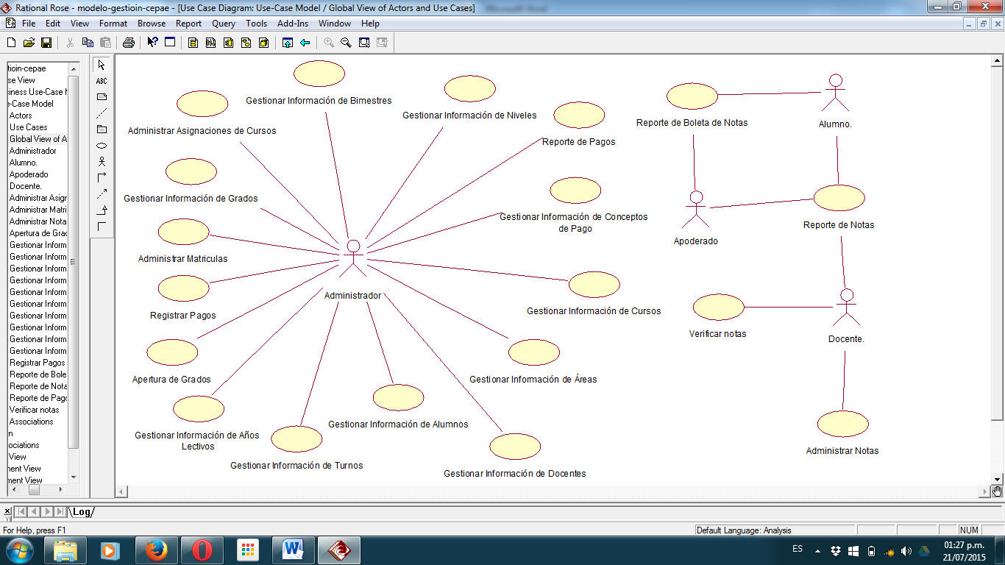

Modelo de Casos de Uso Actualizado

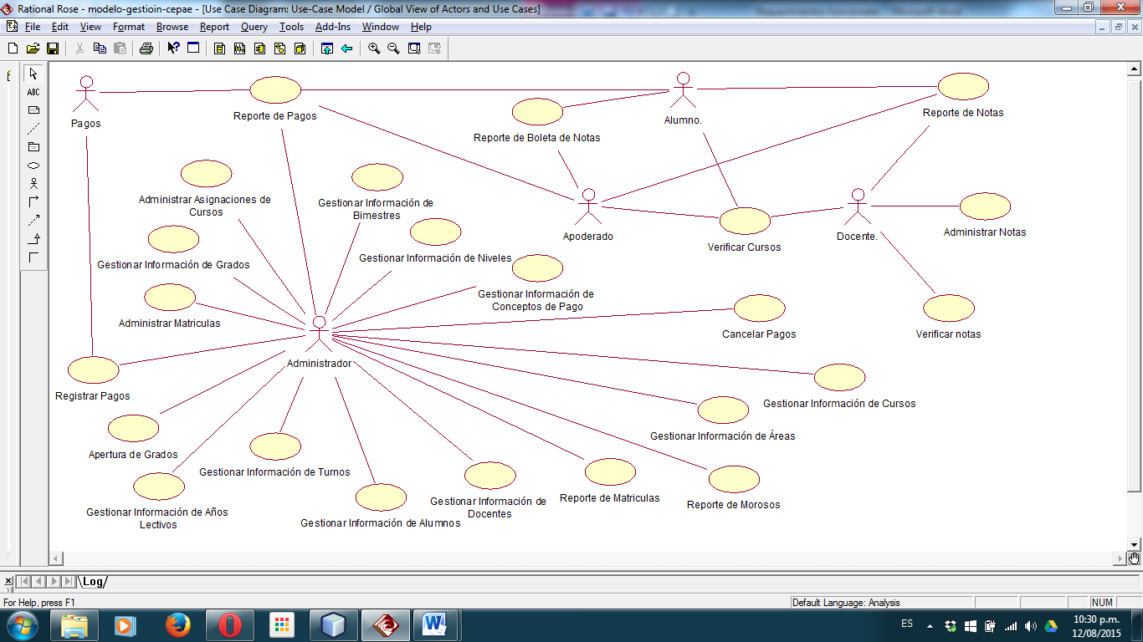

Modelo Físico de BD

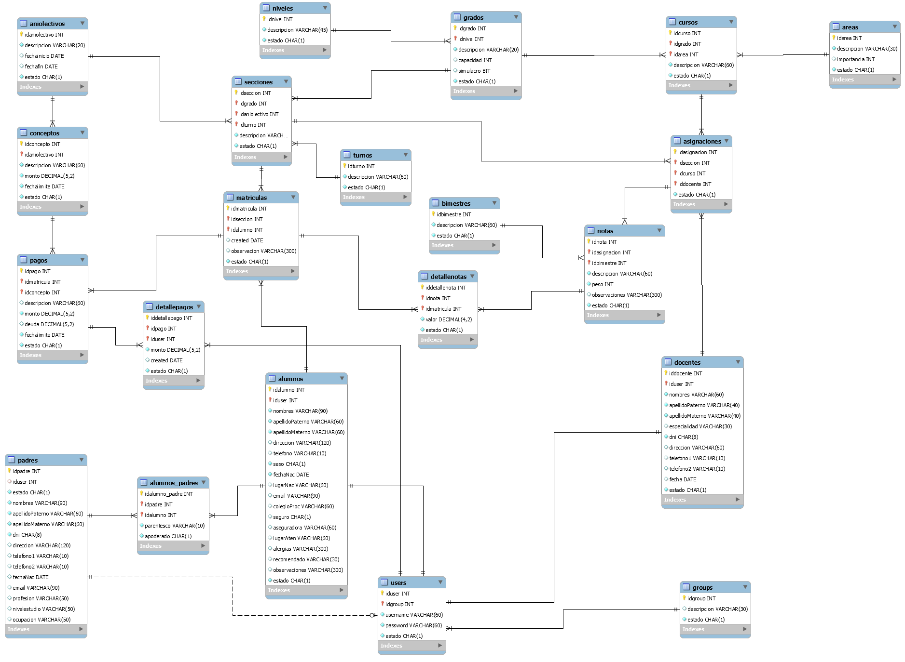

Diagrama de Componentes

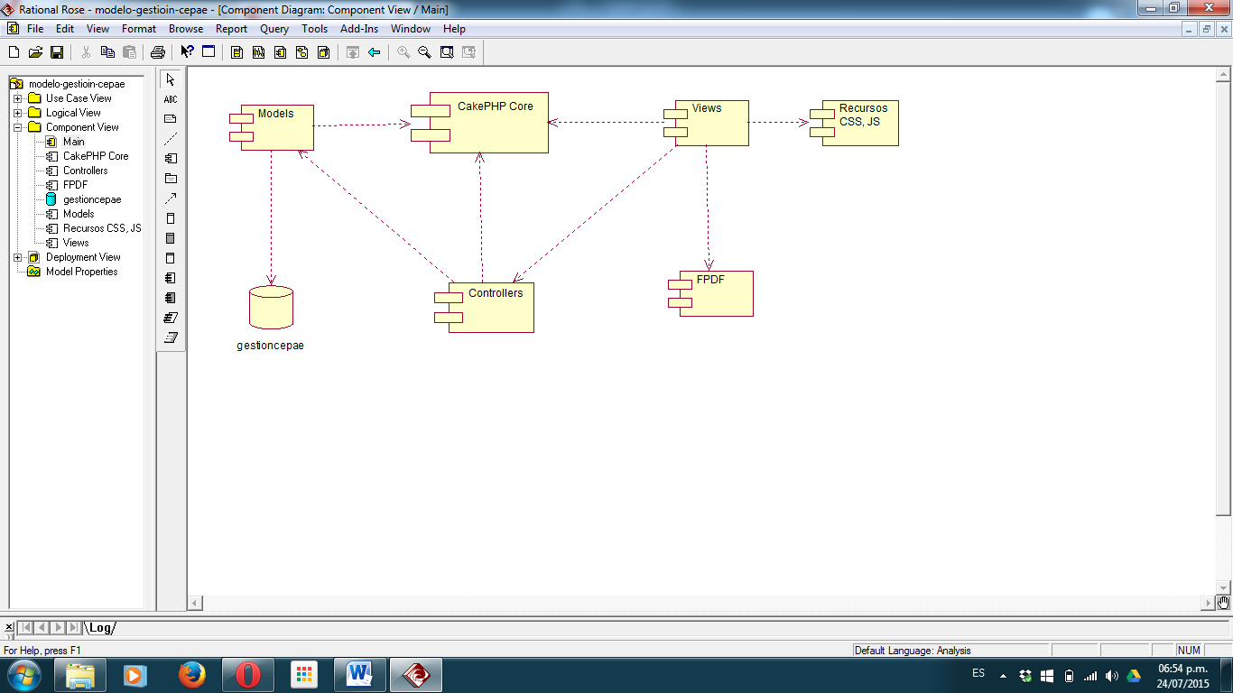

Diagrama de Despliegue

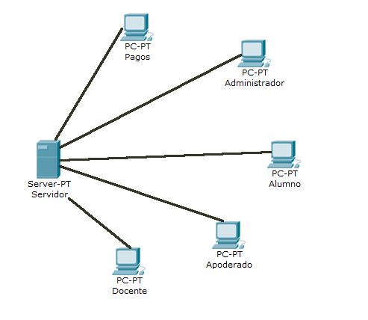

### Fase IV – Pruebas del Software

* + - 1. **Pruebas de Caja Negra**
* **Prueba P01 – Caso de Uso Registrar Pagos**

Cuadro x.x: Clase de Equivalencia – Prueba P01

|  |  |  |  |
| --- | --- | --- | --- |
| **Condición por dato de entrada** | | **Clase válida** | **Clase no válida** |
| Campo: | Conepto de Pago | 1. Debe seleccionar un Concepto de Pago. | 1. Sin Concepto de Pago seleccionado. |
| Nombre: | idPago |
| Tipo: | Seleccionable |
| Campo: | Monto a pagar | 1. El monto no puede estar nulo o vacío. 2. Menor al valor de la deuda. 3. Sólo números | 1. Monto vacío. 2. Mayor al valor de la deuda 3. Letras o caracteres especiales |
| Nombre: | monto |
| Tipo: | Numérico |

* **Resultado Prueba P01**

**Cuadro x.c: Caso de Prueba – Registrar Pagos**

|  |  |  |  |  |
| --- | --- | --- | --- | --- |
| **Nro. Prueba** | **Clase** | **Concepto de Pago** | **Monto a Pagar** | **Resultado** |
| **CP1** | 1, 5, 7 | Matricula | 2000  (deuda = 1000) | Error |
| **CP2** | 1, 3, 5 | Pensión 1 | 200  (deuda = 800) | Éxito |
| **CP3** | 2, 8 | *(vacío)* | Cuarenta soles  (deuda = 300) | Error |

* **Prueba P02 – Caso de Uso Administrar Notas**

Cuadro x.x: Clase de Equivalencia – Prueba P02

|  |  |  |  |
| --- | --- | --- | --- |
| **Condición por dato de entrada** | | **Clase válida** | **Clase no válida** |
| Campo: | Bimestre | 1. Debe seleccionar un Bimestre | 1. Sin Bimestre seleccionado |
| Nombre: | idbimestre |
| Tipo: | Seleccionable |
| Campo: | Nota | 1. La nota no puede estar nula o vacía. 2. Menor 20 y mayor a 0. 3. Sólo números | 1. Nota vacía. 2. Menor a 0 y mayor a 20. 3. Letras o caracteres especiales |
| Nombre: | nota |
| Tipo: | Numérico |

* **Resultado Prueba P02**

**Cuadro x.c: Caso de Prueba – Administrar Notas**

|  |  |  |  |  |
| --- | --- | --- | --- | --- |
| **Nro. Prueba** | **Clase** | **Bimestre** | **Nota** | **Resultado** |
| **CP1** | 1, 6 | Bimestre 1 | *(vacío)* | Error |
| **CP2** | 2, 4, 5 | *(vacío)* | 12.50 | Error |
| **CP3** | 1, 4, 5 | Bimestre 3 | 18.00 | Éxito |

* **Prueba P03 – Caso de Uso Administrar Matriculas**

Cuadro x.x: Clase de Equivalencia – Prueba P03

|  |  |  |  |
| --- | --- | --- | --- |
| **Condición por dato de entrada** | | **Clase válida** | **Clase no válida** |
| Campo: | Año Lectivo | 1. Debe seleccionar un Año Lectivo. | 1. Sin Año lectivo seleccionado. |
| Nombre: | idAniolectivo |
| Tipo: | Seleccionable |
| Campo: | Nivel | 1. Debe seleccionar un Nivel. | 1. Sin Nivel seleccionado. |
| Nombre: | idNivel |
| Tipo: | Seleccionable |
| Campo: | Grado | 1. Debe seleccionar un Grado | 1. Sin Grado seleccionado. |
| Nombre: | idGrado |
| Tipo: | Seleccionable |
| Campo: | Sección | 1. Debe seleccionar una Sección | 1. Sin Sección seleccionada. |
| Nombre: | idSeccion |
| Tipo: | Seleccionable |
| Campo: | Alumno | 1. Debe seleccionar un Alumno | 1. Sin Alumno seleccionado. |
| Nombre: | idAlumno |
| Tipo: | Seleccionable |
| Campo: | Observación | 1. Cadena de 300 caracteres como máximo | 1. Cadena de 306 caracteres. |
| Nombre: | observacion |
| Longitud | 300 |
| Tipo: | Alfanumérico |
| Campo: | Monto de Concepto de Pago | 1. El monto no puede estar nulo o vacío. 2. Sólo números | 1. Monto vacío. 2. Mayor al valor de la deuda 3. Letras o caracteres especiales |
| Nombre: | monto |
| Tipo: | Numérico |

* **Resultado Prueba P03**

**Cuadro x.c: Caso de Prueba – Administrar Matriculas**

|  |  |  |  |  |  |  |  |  |  |
| --- | --- | --- | --- | --- | --- | --- | --- | --- | --- |
| **Nro. Prueba** | **Clase** | **Año Lectivo** | **Nivel** | **Grado** | **Sección** | **Alumno** | **Observación** | **Monto de Concepto de Pago** | **Resultado** |
| **CP1** | 1, 3, 6, 8, 9, 11, 14 | 2015 | Secundaria | *(vacío)* | *(vacío)* | Julio Herrera Dominguez | Alumno con habilidades especiales | 120 | Error |
| **CP2** | 1, 3, 5, 7, 9, 11, 13, 14 | 2014 | Inicial | 1º | B | Luis Espinoza Méndez | Alumno repitente | 200 | Éxito |
| **CP3** | 2, 4, 5, 7, 10, 11, 17 | *(vacío)* | *(vacío)* | 4º | A | *(vacío)* | Alumno extranjero | Doscientos cincuenta soles | Error |

Prueba Técnica de caja blanca

Prueba unitaria Registrar Pagos

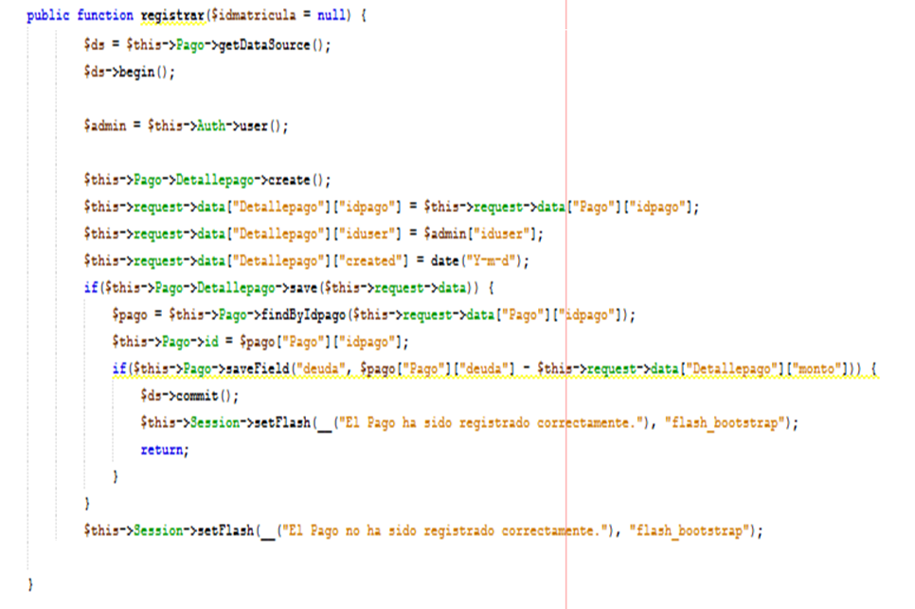

Grafo de Flujo

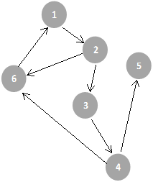

Descripción del Nodo

|  |  |
| --- | --- |
| Nodo | Descripción |
| 1 | Inicializa la información del Detalle de Pago. |
| 2 | Verifica si se registra la información del detalle de pago en la base de datos. |
| 3 | Busca el registro de pago asociado a la transacción. |
| 4 | Verifica si se actualiza el campo “deuda” del registro de pago asociado. |
| 5 | Envía la transacción realizada y muestra un mensaje de confirmación |
| 6 | Muestra mensaje de error. |

Calcular la complejidad ciclomática:

V(G) = a – n + 2 = 7 – 6 + 2 = 3

V(G) = r = 3

Encontrar los caminos básicos:

Camino 1: 1 – 2 – 3 – 4 - 5

Camino 2: 1 – 2 – 3 – 4 – 6 - 1

Camino 3: 1 – 2 – 6 – 1

Descripción del Caso de Uso Registrar Pagos

|  |  |  |
| --- | --- | --- |
| Camino | Condición | Valores de Entrada |
| Camino 1 | Datos guardados correctamente | Los datos del formulario son recuperados, se intentar registrar el detalle de pago en la base de datos validando la integridad de la información, el registro de pago es recuperado para su posterior modificación. Se intenta modificar el campo “deuda” del registro de pago validando la integridad de la información. Se envía la transacción y se muestra un mensaje de confirmación. |
| Camino 2 | Datos no guardados correctamente | Los datos del formulario son recuperados, se intentar registrar el detalle de pago en la base de datos validando la integridad de la información, el registro de pago es recuperado para su posterior modificación. Se intenta modificar el campo “deuda” del registro de pago validando la integridad de la información. En caso de no ser posible la modificación se muestra un mensaje de error. |

Prueba unitaria Registrar Notas

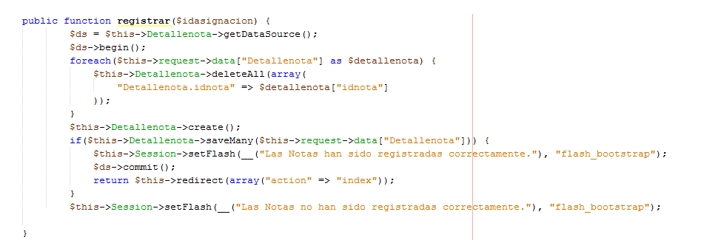

Grafo de Flujo

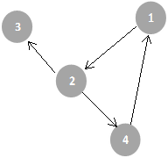

Descripción del Nodo

|  |  |
| --- | --- |
| Nodo | Descripción |
| 1 | Inicializa la transacción y elimina los registros de notas almacenados anteriormente. |
| 2 | Verifica si se registra la información del detalle de notas en la base de datos. |
| 3 | Envía la transacción realizada y muestra un mensaje de confirmación |
| 4 | Muestra mensaje de error. |

Calcular la complejidad ciclomática:

V(G) = a – n + 2 = 4 – 4 + 2 = 2

V(G) = r = 2

Encontrar los caminos básicos:

Camino 1: 1 – 2 – 3

Camino 2: 1 – 2 – 4 – 1

Descripción del Caso de Uso Registrar Notas

|  |  |  |
| --- | --- | --- |
| Camino | Condición | Valores de Entrada |
| Camino 1 | Datos guardados correctamente | Se inicializa la transacción y se elimina todos los registros de notas. Se intenta registrar las notas recuperadas del formulario validando la información ingresada. En caso de no haber error, se muestre un mensaje de confirmación. |
| Camino 2 | Datos no guardados correctamente | Se inicializa la transacción y se elimina todos los registros de notas. Se intenta registrar las notas recuperadas del formulario validando la información ingresada. En caso de un problema de validación se mostrará un mensaje de error. |

Prueba unitaria Administrar Matrículas

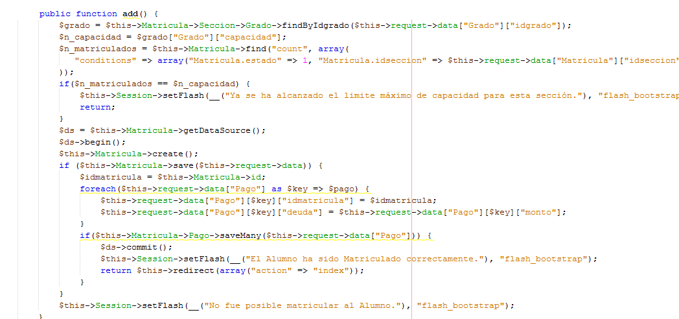

Grafo de Flujo

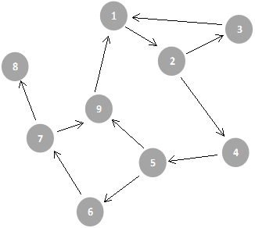

Descripción del Nodo

|  |  |
| --- | --- |
| Nodo | Descripción |
| 1 | Recupera la cantidad de matrículas registradas en la sección seleccionada y la capacidad máxima de alumnos del grado seleccionado. |
| 2 | Verifica si la cantidad de matriculados es igual al límite. |
| 3 | En caso de ser iguales, no se registra la matrícula y se muestra un mensaje de error. |
| 4 | Se inicializa la transacción. |
| 5 | Se intenta registrar la matrícula con la información recuperada del formulario validando la integridad de los datos. |
| 6 | En caso de lograr el registro de matrícula, se crea la información necesaria con respecto a los pagos del alumno matriculado. |
| 7 | Se intenta registrar la información relacionada a los pagos validando la integridad de los datos. |
| 8 | En caso de no haber error en el registro, se envía la transacción, se almacena la información en la base de datos y se muestra un mensaje de confirmación. |
| 9 | Se muestra un mensaje de error. |

Calcular la complejidad ciclomática:

V(G) = a – n + 2 = 11 – 9 + 2 = 4

V(G) = r = 3

Encontrar los caminos básicos:

Camino 1: 1 – 2 – 3 - 1

Camino 2: 1 – 2 – 4 – 5 – 6 – 7 – 8

Camino 3: 1 – 2 – 4 – 5 – 9 – 1

Camino 4: 1 – 2 – 4 – 5 – 6 – 7 – 9 - 1

Descripción del Caso de Uso Administrar Matrícula

|  |  |  |
| --- | --- | --- |
| Camino | Condición | Valores de Entrada |
| Camino 2 | Datos guardados correctamente | Se Recupera la cantidad de matrículas registradas en la sección seleccionada y la capacidad máxima de alumnos del grado seleccionado. Se verifica que la cantidad de matrículas registradas en la sección es igual al límite por grado. En caso de que no sean iguales, se inicializa la transacción. Se intenta registrar la matrícula con la información recuperada del formulario. En caso de lograr el registro de matrícula, se crea la información necesaria con respecto a los pagos del alumno matriculado. Se intenta registrar la información relacionada a los pagos. En caso de no haber registro, se envía la transacción al servidor y se almacena en la base de datos, luego se muestra un mensaje de error. |
| Camino 3 | Datos no guardados correctamente | Se Recupera la cantidad de matrículas registradas en la sección seleccionada y la capacidad máxima de alumnos del grado seleccionado. Se verifica que la cantidad de matrículas registradas en la sección es igual al límite por grado. En caso de que no sean iguales, se inicializa la transacción. Se intenta registrar la matrícula con la información recuperada del formulario. En caso de ocurrir un error, se muestra un mensaje. |

Especificación de CU

CU Registrar Pagos

|  |  |
| --- | --- |
| IDENTIFICADOR | CU01 |
| NOMBRE | Registrar Pagos |
| CATEGORÍA | Administrativo |
| COMPLEJIDAD | Media |
| PRIORIDAD | Alto |
| ACTORES | |
| Administrador, Pagos | |
| PROPÓSITO | |
| Permite registrar los pagos de los alumnos matriculados | |
| PRECONDICIÓN | |
| El usuario administrador, pagos debe haber ingresado correctamente al sistema para realizar las acciones del caso de uso. | |
| FLUJO BÁSICO | |
| * 1. El usuario ingresa a la opción de Pagos, donde aparecerá un buscador. | |
| * 1. El usuario selecciona un año lectivo y luego ingresa el nombre o parte del nombre del alumno matricula del cual desea registrar el pago. Luego se hace click en Buscar | |
| * 1. El usuario hace click en el botón “Registrar” en un alumno de la lista de coincidencias con la búsqueda realizada. | |
| * 1. El usuario selecciona un concepto de pago del menú desplegable. Se mostrará el Historial de Pagos de todos los registros realizados con respecto al concepto de pago seleccionado. | |
| * 1. El usuario luego puede ingresar el monto a pagar, para luego hacer click en el botón “Registrar Pago”. | |
| POSCONDICIÓN | |
| Mostrar un mensaje de confirmación de la transacción | |
| FLUJOS ALTERNATIVOS | |
| 1. Detalle de Pagos | |
| * 1. Después del paso 1.2. el usuario hace click en el botón “Detalle” en un alumno de la lista de coincidencias con la búsqueda realizada. | |
| * 1. Se muestra el detalle de los pagos del alumno matriculado, luego puede hacer click en “Regresar” para ir al paso 1.1. | |
| 1. Cancelar Pago | |
| * 1. Después del paso 1.4. el usuario hace click en el botón “Cancelar” en un registro de pago del Historial de Pagos mostrado. Luego aparecerá un formulario de acceso al sistema. | |
| * 1. Debe ser ingresado el “nombre de usuario” y “contraseña” de un usuario administrador cualquiera. Luego se hace click en “Aceptar”. | |
| REQUERIMIENTOS ESPECIALES | |
| 1. El monto a pagar debe estar validado para sólo aceptar un valor menor o igual a la deuda del concepto de pago seleccionado. | |
| 1. Mostrar un mensaje de solicitud de confirmación antes de realizar el pago. | |

CU Administrar Notas

|  |  |
| --- | --- |
| IDENTIFICADOR | CU02 |
| NOMBRE | Administrar Notas |
| CATEGORÍA | Administrativo |
| COMPLEJIDAD | Alto |
| PRIORIDAD | Alto |
| ACTORES | |
| Docentes | |
| PROPÓSITO | |
| Permite registrar las notas de los alumnos que cursan cierto curso. | |
| PRECONDICIÓN | |
| El usuario docente debe haber ingresado correctamente al sistema para realizar las acciones del caso de uso. | |
| FLUJO BÁSICO | |
| * 1. El usuario ingresa a la opción de Notas, donde aparecerá un formulario. | |
| * 1. El usuario selecciona un año lectivo para que luego aparezca la lista de cursos asignados al usuario docente. | |
| * 1. El usuario hace click en el botón “Registrar” en un curso de la lista de cursos asignados al docente. | |
| * 1. El usuario selecciona un bimestre del menú desplegable. Se mostrará | |
| * 1. El usuario luego puede ingresar las notas de cada alumno, al final al hacer click en “Registrar Notas”, las notas serán registradas en el sistema | |
| POSCONDICIÓN | |
| Mostrar un mensaje de confirmación de la transacción | |
| FLUJOS ALTERNATIVOS | |
| 1. Detalle de Notas | |
| * 1. Después del paso 1.2. el usuario hace click en el botón “Detalle” en un curso de la lista de cursos asignados al docente. | |
| * 1. El usuario selecciona un bimestre del menú desplegable. Se mostrará las Notas Registradas y un formulario para registrar una nueva. | |
| * 1. El usuario ingresa la información de la nueva Nota. Luego se debe hacer click en “Registrar Nota”. | |

CU Administrar Matriculas

|  |  |
| --- | --- |
| IDENTIFICADOR | CU03 |
| NOMBRE | Administrar Matriculas |
| CATEGORÍA | Administrativo |
| COMPLEJIDAD | Alto |
| PRIORIDAD | Alto |
| ACTORES | |
| Administrador | |
| PROPÓSITO | |
| Permite matricular a un alumno en un grado. | |
| PRECONDICIÓN | |
| El usuario administrador debe haber ingresado correctamente al sistema para realizar las acciones del caso de uso.  El alumno a ser matriculado, no debe tener una matricula activa. | |
| FLUJO BÁSICO | |
| * 1. El usuario ingresa a la opción de Matriculas, donde aparecerá un formulario. | |
| * 1. El usuario hace click en el botón “Matricular Alumno”. | |
| * 1. El usuario selecciona el año lectivo, nivel académico, grado y sección al cual será matriculado el alumno. Luego selecciona un alumno de la lista de alumnos registrados pero no matriculados. Puede agregarse información adicional además debe verificar la información relacionada a los Pagos. | |
| * 1. El usuario hace click en “Matricular”, aparecerá una solicitud de confirmación de que está seguro de realizar esta acción, de confirmar la acción se registrará la matricula del alumno en el sistema. | |
| POSCONDICIÓN | |
| Mostrar un mensaje de confirmación de la transacción | |
| FLUJOS ALTERNATIVOS | |
| 1. Detalle de Matricula | |
| * 1. Después del paso 1.1. el usuario selecciona el año lectivo, nivel académico, grado y sección para que se pueda mostrar la lista de los alumnos matriculados con las condiciones seleccionadas. | |
| * 1. El usuario selecciona la opción “Detalle”. Se mostrará la información de la matrícula del alumno seleccionado. | |
| 1. Deshabilitar | |
| * 1. Después del paso 1.1. el usuario selecciona el año lectivo, nivel académico, grado y sección para que se pueda mostrar la lista de los alumnos matriculados con las condiciones seleccionadas. | |
| * 1. El usuario selecciona la opción “Deshabilitar”. Se solicitará la confirmación para esta acción. | |
| REQUERIMIENTOS ESPECIALES | |
| 1. En la lista de alumnos sólo debe aparecer los alumnos sin matriculas activas. | |
| 1. Mostrar un mensaje de solicitud de confirmación antes de matricular al alumno | |

Diagrama de CU por grupos

Apertura de Año Lectivo

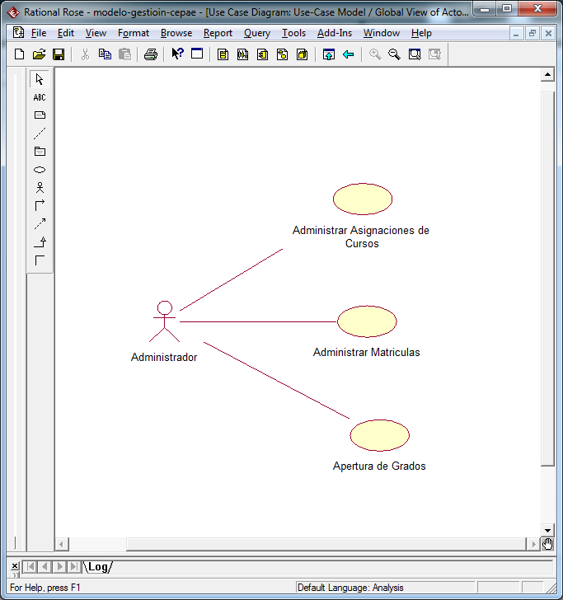

Pagos y Notas

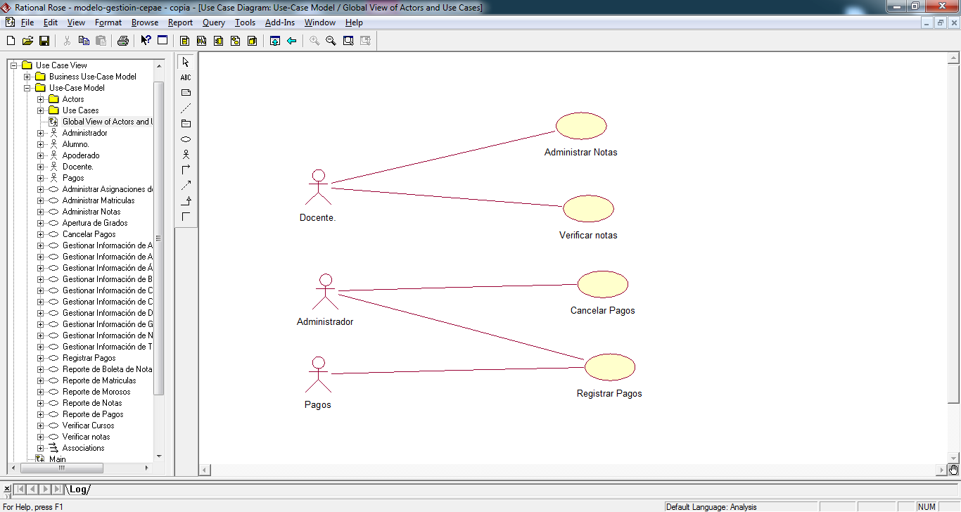

Gestión de Información

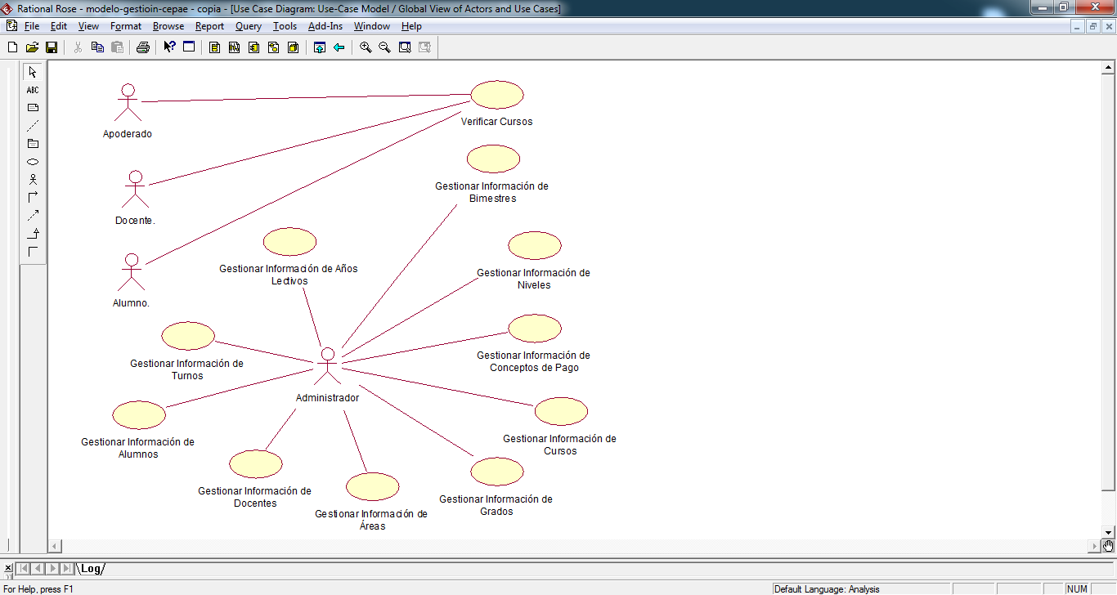

Reportes

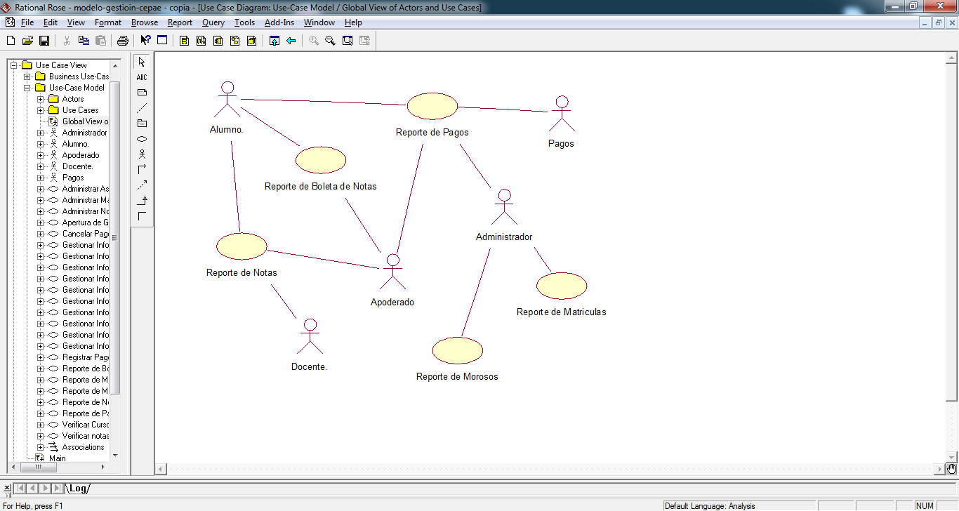

Diagramas de Robustez

Cu – Registrar Pagos

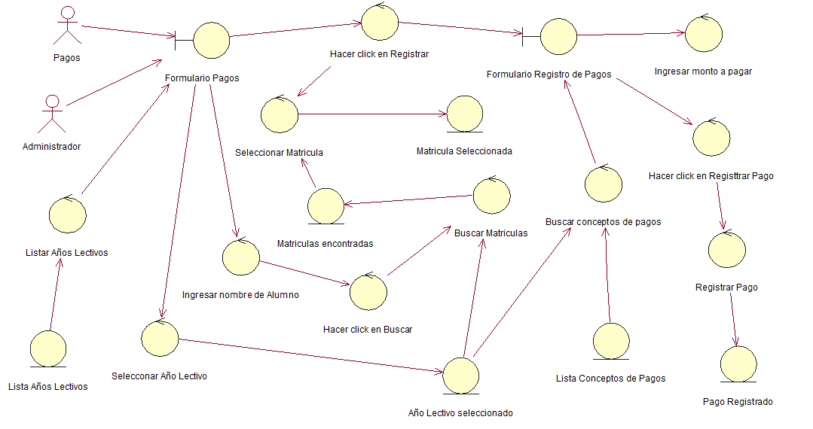

CU – Registrar Notas

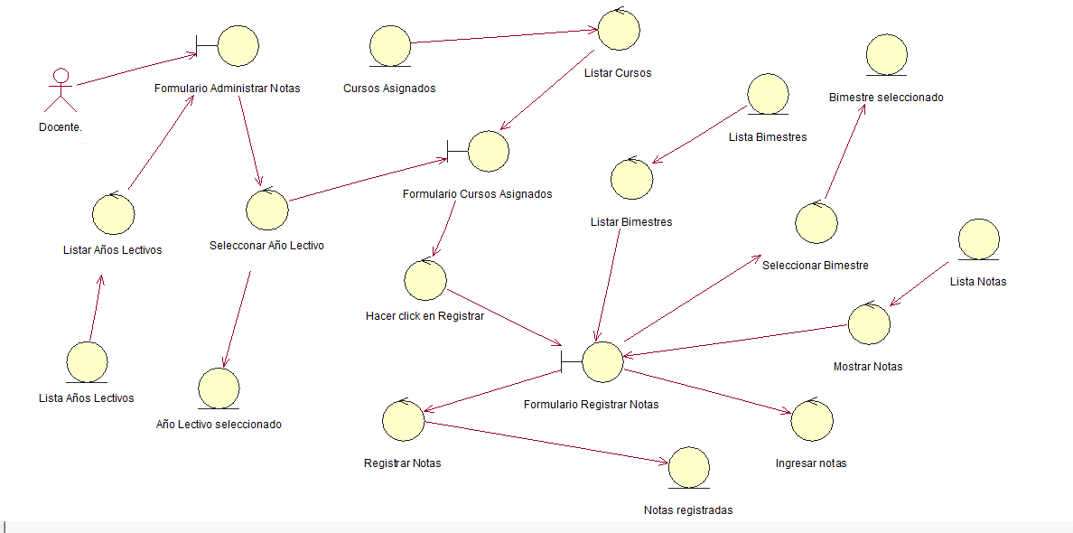

CU – Administrar Matricula

